快速pwm，

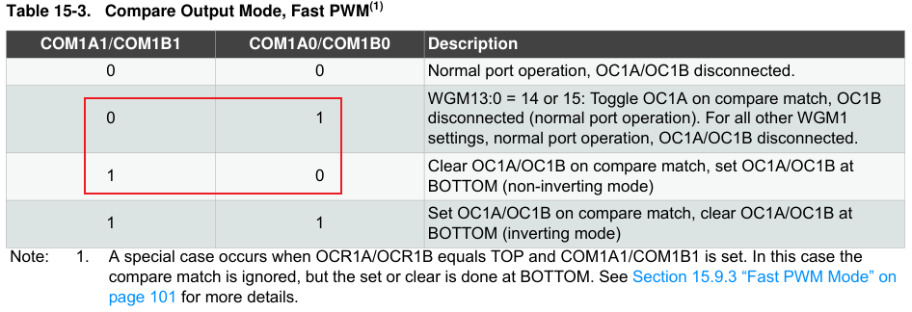

本例程模式选择为15：

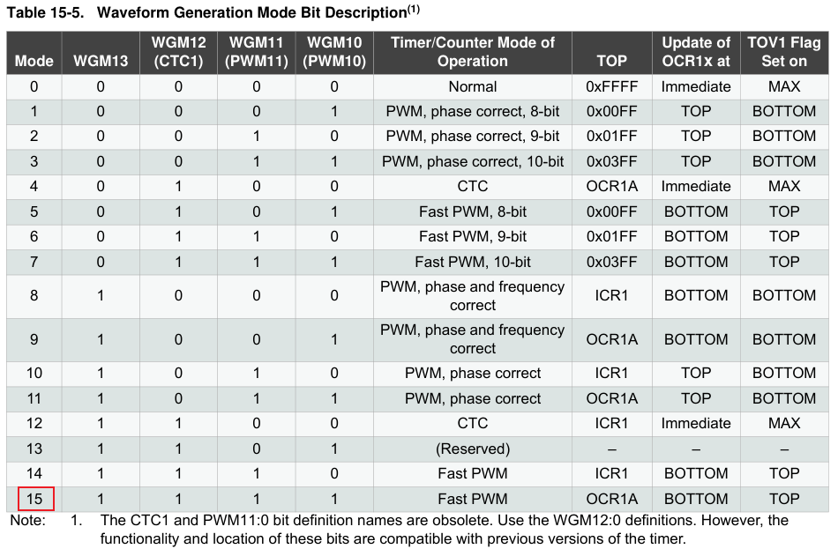

则TOP值为OCR1A的值，OCR1B为比较匹配值。TCNT1从0自增到OCR1B这一过程，OC1B引脚一直保持高电平；当TCNT1达到OCR1B时，OC1B引脚从高电平翻转至低电平。接着TCNT1继续自增，直至OCR1A。接着TCNT1立即清零，此时，OC1B引脚从低电平翻转至高电平，从新开始。

而OC1A引脚则输出占空比为50%的方波，因为TCNT1达到OCR1A时，OC1A电平翻转。